**HX2983** *Scheda creata il 15 febbraio 2025*

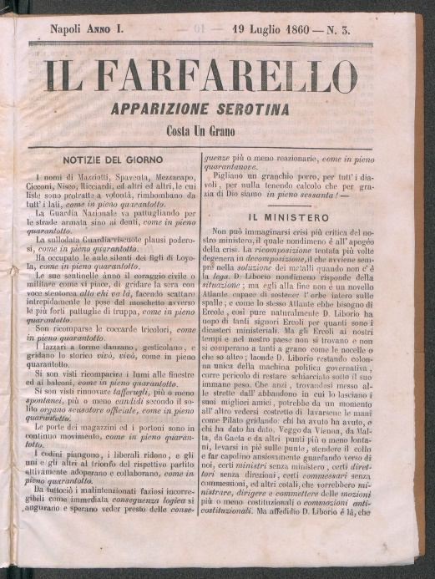**Descrizione storico-bibliografica**

Il **\*farfarello** : apparizione serotina.- Anno 1, n. 1 (14 luglio 1860)-anno 1, n. 3 (19 luglio 1860). - Napoli : stab. tip. Nobile, 1860. – 3 volumi ; 27 cm. ((Trisettimanale. - IEI0106403

**Copia digitale** a: <http://www.internetculturale.it/it/913/emeroteca-digitale-italiana/periodic/testata/9427>

\***Farfarello** : giornale del giovedì. - Anno 1, n. 1 (24 novembre 1887)- . - Messina : Tip. Del Caporal Fracassa, 1887. – 1 volume ; 34 cm. - CUBI 224516. - BNI 1887-11406. - CFI0353005

\***Farfarello** : umoristico-satirico-illustrato. - Anno 1, n. 1 (1889)- . - Palermo : Tip. G. E S. Zappulla, 1889. – 1 volume : ill. ; 33 cm. - CUBI 224518. - BNI 1889-1225. - CFI0353007

\***Farfarello**. - Anno 1, n. 1 (4 settembre 1890)- . - Ancona : Stab. Tip. Mengarelli, 1890. – 1 volume : ill. ; 30-36 cm. ((Periodicità non determinata. - CUBI 224515. - BNI 1890-9196. - CFI0309913; CFI0353004

\***Farfarello** : giornale umoristico - satirico - carnevalesco. - Ascoli Piceno : Tipolitografica editrice, [1956-1964]. - volumi ; 57 cm. ((Annuale. - Il complemento del titolo varia, nel 1962: giornale del martello; nel 1964: organo carnascialesco dei migliori discepoli di Cecco. - Il formato varia. - Descrizione basata su: Anno 3, n. unico (carnevale 1958). - CFI0411543

Soggetti: Satira – 1860-1964; Umorismo – 1860-1964